Грачева Яна
обучающаяся 9-го класса
МБОУ «Тагнинская ООШ»
Д. Тагна, Заларинский район, Иркутская область
«Польза и вред шоколада»
Руководитель: Третьякова Елена Николаевна учитель технологии
Актуальность:
Шоколад – это одна из главных сладостей, которая имеет миллиарды поклонников во всём мире. Имея богатую, многовековую историю и широкий круг сфер применения, было нетрудно догадаться, что он привлечет внимание ученых. Поэтому сейчас польза шоколада – неоспоримый факт. А чем может навредить этот продукт?
Цель: выяснить положительные и отрицательные воздействия шоколада на организм человека.
Задачи:
Познакомиться с классификацией шоколада, критериями качественного шоколада.
Изучить полезные и вредные свойства шоколада и влияние их на организм человека.
Обобщить собранный материал, представить в виде проекта
Гипотеза:
Возможно, шоколад благотворно влияет на здоровье и самочувствие человека, если употреблять его в умеренном количестве.
В одной плитке весом в 100 грамм – около 500 калорий, основные их источники – молоко и глюкоза. Калорийность шоколада увеличивают орехи, цукаты, изюм, сливки и другие добавки.
Дольку горького шоколада рекомендуется съедать ежедневно как взрослым, так и детям.
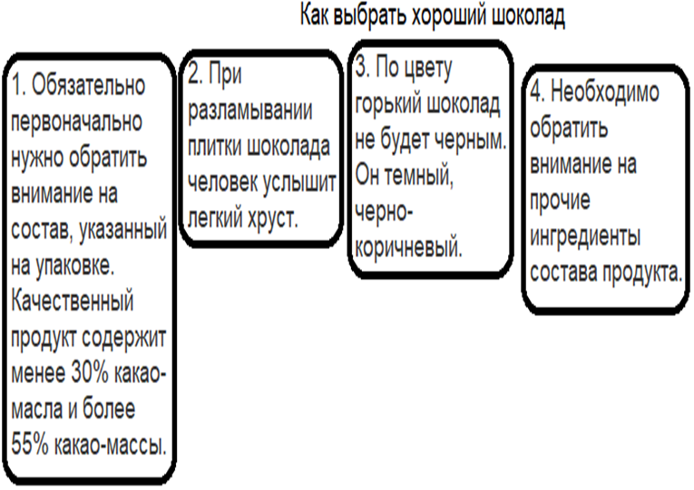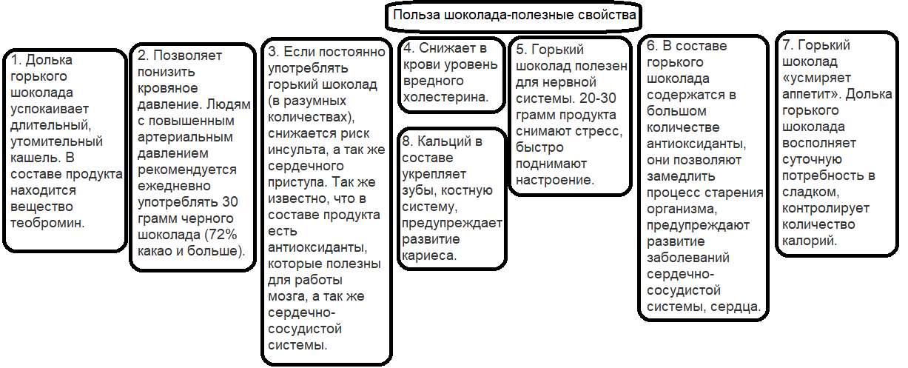Противопоказания употребления горького шоколада:
Наличие приступов мигрени – одно из важных противопоказаний к употреблению продукта.
Если употреблять шоколад низкого качества, это приводит к обострению гастрита.
Злоупотребление продуктом может привести к бессоннице, головокружениям, высыпаниям на коже (аллергии).
Из-за высокой калорийности горького шоколада его можно употреблять не более чем 50 грамм в сутки. Все излишки скажутся на сантиметрах талии. Хороший шоколад не должен содержать искусственных усилителей вкуса и ароматизаторов.
При выборе шоколада предпочтение желательно отдавать горькому шоколаду с содержанием какао хотя бы более 50%, а лучше – более 70%. Да, в нем есть сахар, но именно в горьком шоколаде его меньше, чем в молочном.
Даже самый полезный шоколад может стать вредным для здоровья, если его употреблять более 50 г в день.
Можно ли детям есть шоколад? До трех лет детям шоколад запрещен, несмотря на то, что пищеварительная система ребенка созревает к полутора годам, эндокринологи не советуют давать ребенку шоколад.
Польза шоколада для детей:
- улучшает мозговую деятельность;
- стимулирует интерес к познавательной деятельности и развивает память;
- укрепляет кости;
- насыщает мозг кислородом;
- повышает иммунитет;
- наделяет энергией.
Шоколад пожилым. Пожилые люди очень хорошо «реагируют» на добавление к рациону горького шоколада и иных продуктов, содержащих натуральное какао.
Так в одном исследовании, у 470 пожилых мужчин, которые употребляли продукты, содержащие какао при наблюдении через 5 и 15 лет после начала исследования отмечались лучшие показатели артериального давления и более низкий риск смерти от сердечно-сосудистых заболеваний. Также, шоколад позволяет сохранить ясный ум у пожилых. Кому стоит полностью отказаться от шоколада? С точки зрения эндокринолога, полностью стоит отказаться от шоколада, особенно от «вредных» его сортов, людям, страдающим сахарным диабетом. Также лучше даже не пробовать его тем, кто не умеет контролировать свои пищевые порывы.
Как правильно есть шоколад?
Каким бы ни был шоколад – лучше, конечно, горьким – употребляйте его в умеренных количествах. Ешьте шоколад медленно. Покупайте его в виде небольших порций по 25-50 г. Распакуйте 100-граммовую плитку, рассортируйте ее на порции по 2-3 квадратика и запакуйте каждую порцию в фольгу. Так Вам будет удобно носить шоколад с собой или на работу.
Вывод:
Несомненно, шоколад очень полезен и детям и взрослым!
Если у детей нет аллергии на шоколад, им вполне можно давать небольшие порции шоколада в качестве лакомства.
Чем позже начнете давать шоколад детям (хотя бы после 2 лет, а лучше – после 3-х), тем лучше.
Каким бы ни был шоколад – лучше, конечно, горьким – употребляйте его в умеренных количествах.
Обязательно чистите зубы после употребления сладостей или хотя бы полощите рот чистой водой, чтобы снизить риск развития кариеса.
Шоколад полезен, правда, есть одно «но»: по мнению ученых, до 50 г этого лакомства в день идут нам на пользу, а все остальное – уже нет.
Литература:
http://16.rospotrebnadzor.ru/
https://candiland.ru/
https://rudomin.ru/
https://royal-forest.ru/

